Modul Sejarah Seni Rupa Modern I (IMPRESIONISME, EXPRESIONISME, POINTILISME, FAUVISME, FUTURISME, DADAISME, KUBISME)

TUJUAN INSTRUKSIONAL UMUM
Setelah mengikuti perkuliahan ini, diharapkan mahasiswa bisa memahami tentang sejarah seni rupa modern dan mengenali karakter dari masing-masing aliran. Penekanan materi diarahkan pada penguasaan kronologi peristiwanya, ciri-ciri yang dibawahnya dan para tokoh-tokoh serta karya-karya yang diciptakannya

TUJUAN INSTRUKSIONAL KHUSUS
- Mahasiswa dapat memahami dan menjelaskan kronologi peristiwa,ciri-ciri dan tokoh serta karya aliran Impresionisme dan Expresionisme
- Mahasiswa dapat memahami dan menjelaskan kronologi peristiwa,ciri-ciri dan tokoh serta karya aliran Pointilisme dan Fauvisme
- Mahasiswa dapat memahami dan menjelaskan kronologi peristiwa,ciri-ciri dan tokoh serta karya aliran Futurisme dan Dadaisme
- Mahasiswa dapat memahami dan menjelaskan kronologi peristiwa,ciri-ciri dan tokoh serta karya aliran Kubisme dan Avant Garde

Impresionisme
Di penghujung abad ke 18 seniman-seniman di kota Paris, mulai jenuh menggambar di studio untuk melanjutkan lukisannya yang belum selesai pada waktu melakukan pengambilan gambar di lapangan. Mereka mulai tertarik untuk melakukan pengambilan gambar di luar studio, misalnya di jalan raya, pantai, sawah, pelabuhan dsb. Di Luar studio atau dilapangan banyak sinar matahari yang menyinari obyek secara langsung. Moment inilah yang ditangkap oleh seniman untuk menggambar secara cepat, karena cahaya yang mengenai obyek cepat berubah.
Impresionis dapat disamakan dengan kata impresi yang berarti kesan, oleh karenanya aliran impresionisme mengutamakan kesan cahaya yang datang menyinari obyek dalam setiap karyanya. Ciri-ciri Aliran Impresionisme adalah : (1) Obyek biasanya berupa aktifitas manusia, (2) Lokasinya selalu di luar studio atau out door, (3) Teknik penggoresannya cepat atau ekspresi, (4) Dalam pewarnaannya nampak jelas kesan gelap dan terang secara kontras. Nama aliran ini adalah hasil hujatan dari seorang kritikus pada sekelompok orang yang mengadakan Pameran. Tokoh dalam aliran ini adalah Claude Monet,Camille Pissarro, Renoir, Sisley, Degas

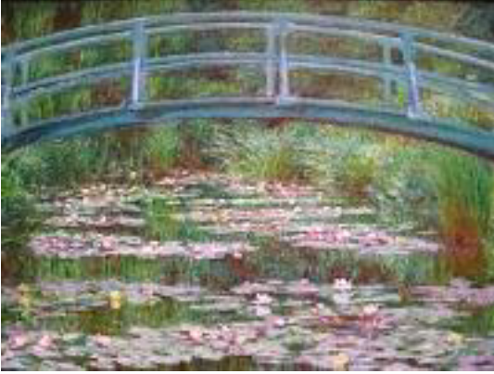 |  |  |  | - Karya Claude Monet yang berjudul “Bunga Teratai”  - Sebuah lukisan yang menggambarkan bunga teratai yang tumbuh di sungai pada sing hari
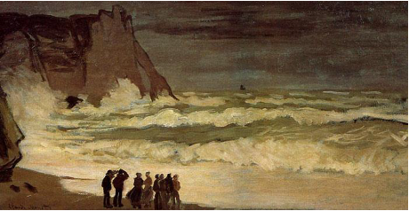
Karya Claude Monet yang berjudul “The Hunt” , sebuah lukisan yang menggambarkan orang-orang sedang menikmati keindahan pantai
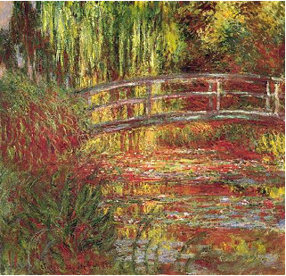 |  |  |  | - Karya Claude Monet yang berjudul “Water Garden and the Japanese”, sebuah lukisan yang menggambarkan tumbuhnya bunga teratai di sebuah taman di daerah Jepang  - Karya yang nantinya mengarah ke Expresionisme bersama Vant Gogh
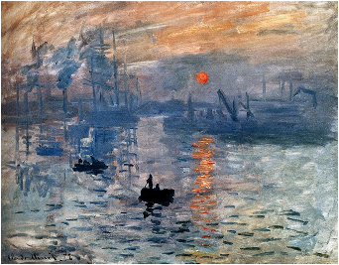
Karya Claude Monet yang berjudul “Impression Sunrise”, sebuah lukisan yang menggambarkan orang-orang sedang berlayar dengan teknik yang ekpresif penuh dengan luapan jiwa
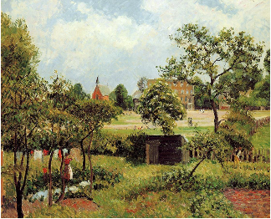
Karya Camille Pissarro yang berjudul “The Park”, sebuah lukisan yang menggambarkan pemandangan alam
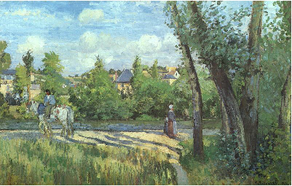
Karya Camille Pissarro yang berjudul “Sunlight on the Road”, sebuah lukisan yang menggambarkan suasana jalanan di senja hari
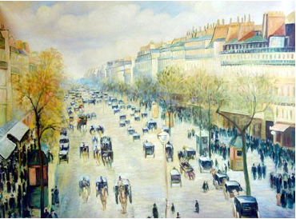
Karya Camille Pissarro yang berjudul “Boulevard Montmartre” , sebuah lukisan yang menggambarkan suasana keramaian jalanan di sebuah kota
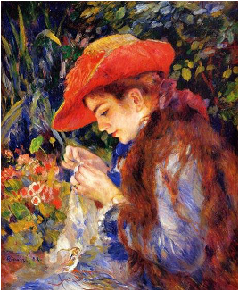 |  |  | Sebuah karya Auguste Renoir dengan judul “Mademoiselle Marie Therese”  Lukisan yang mevisualisasikan gadis yang sedang menjahit  Sebuah karya yang dieksekusi dengan teknik ekspresif dengan mengandalkan pencahayaan yang matang
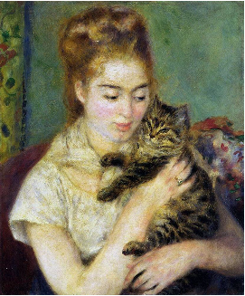 |  | Sebuah karya Auguste Renoir dengan judul “Woman with a Cat”  Lukisan yang mevisualisasikan gadis yang sedang menyayangi binatang peliharaannya  sebuah karya yang dieksekusi dengan teknik ekspresif dengan mengandalkan pencahayaan yang matang
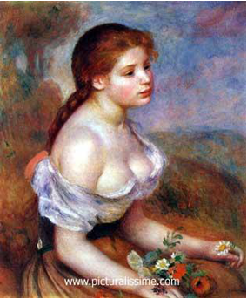 |  | Sebuah karya Auguste Renoir dengan judul “Young Girl ”  Lukisan yang mevisualisasikan gadis yang sedang mengharapkan sesuatu  Sebuah karya yang dieksekusi dengan teknik ekspresif dengan mengandalkan pencahayaan yang matang
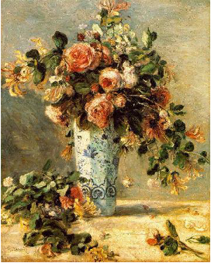 |  | Sebuah karya Auguste Renoir dengan judul “Flouwer ”  Lukisan yang mevisualisasikan sekumpulan bunga yang diletakkan dalam vas  Sebuah karya yang dieksekusi dengan teknik ekspresif dengan mengandalkan pencahayaan yang matang
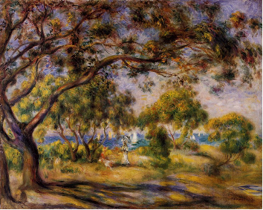
Sebuah karya Auguste Renoir dengan judul “moutier” Lukisan yang mevisualisasikan pemandangan alam
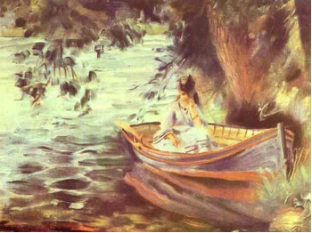
Sebuah karya Auguste Renoir dengan judul “Woman-in-bout”Lukisan yang mevisualisasikan gadis sedang di atas perahu
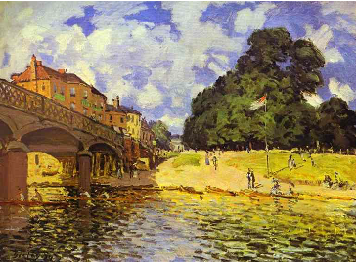
Sebuah karya Alfred Sisley dengan judul “Bridge at Hampton Court”Lukisan yang mevisualisasikan suasana kemaian orang bermain di tepi jembatan
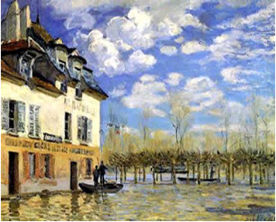
Sebuah karya Auguste Renoir dengan judul “port marly”Lukisan yang mevisualisasikan suasana rumah kebanjiran
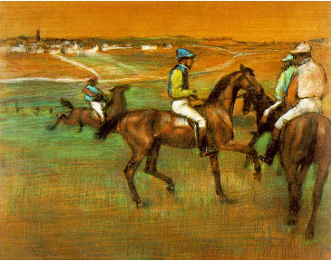
Sebuah karya Degas dengan judul “race-horses” Lukisan yang mevisualisasikan kegiatan pacuan kuda
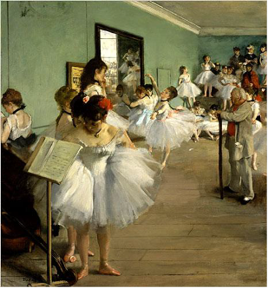 | Sebuah karya Degas dengan judul “The Dance”  Lukisan yang mevisualisasikan para gadis mengikuti pelatihan kelas dansa
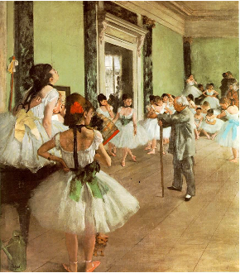 | Sebuah karya Degas dengan judul “The Dance 2”  Lukisan yang mevisualisasikan para gadis mengikuti pelatihan kelas dansa
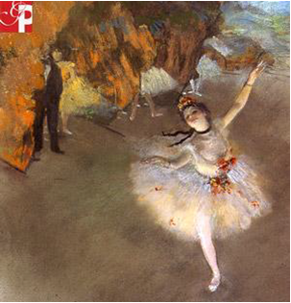 | Sebuah karya Degas dengan judul “The Dance 3”  Lukisan yang mevisualisasikan seorang gadis yang sedang melangayunkan tarian

Post Impresionisme
Aliran Post Impresionisme merupakan jalan untuk mengembangkan gaya masing-masing seniman dari aliran sesuadahnya. Paul Cezanne mengatakan bahwa warna merupakan suatu bentuk, dengan mengolah warna maka didapatkan suatu bentuk. Bersama Van Gogh dan Paul Ganguin mengantar ke dalam aliran baru yang bernama Expresionisme. George Saurat mengatakan bahwa warna adalah taburan dari titik, dari isinilah nanti akhirnya George Saurat melahirkan suatu alairan baru yang bernama Pointilisme. Dikuti dengan Paul Signag, Camile Pissaro

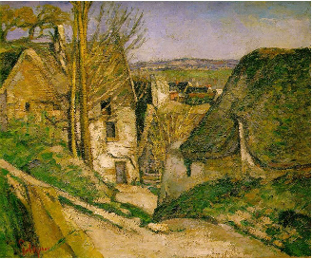 | Sebuah karya Paul Cezanne dengan judul “La Maison du pendu”  Sebuah karya yang menggambarkan pemandangan alam di siang hari
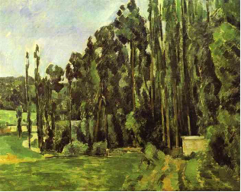 | Sebuah karya Paul Cezanne dengan judul “Poplar Trees”  Sebuah karya yang menggambarkan pemandangan alam hutan di siang hari
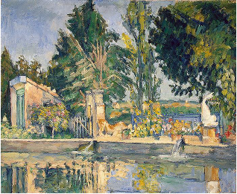 | Sebuah karya Paul Cezanne dengan judul “Jas De Bouffan”  Sebuah karya yang menggambarkan pemandangan alam di siang hari  Lukisan yang terakhir nantinya akan mengarah pada aliran Expresionisme
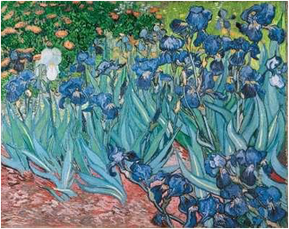 | Sebuah karya Vicent Vant Gogh judul “Irises was one of The Paintings”  Sebuah karya yang menggambarkan kebun bunga  Pada lukisan periode pertama ini Vant Gogh belum menunjukkan optimalisasi ekspresi jiwa
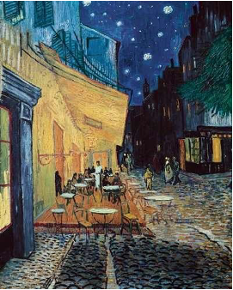 | Sebuah karya Vicent Vant Gogh judul “Starry Night over the Rhône”  Sebuah karya yang menggambarkan kecerahan bintang di malam hari  Pada lukisan periode pertama ini Vant Gogh belum menunjukkan optimalisasi ekspresi jiwa
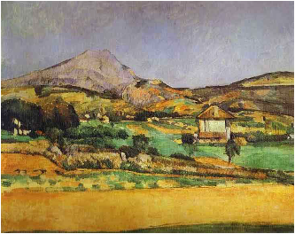 | Sebuah karya Paul Cezanne dengan judul “Mount Sainte Victoire”  Sebuah lukisan yang menggambar-kan pemandangan alam
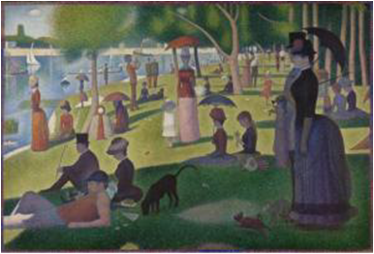
Sebuah karya George Seurat dengan judul “A Sunday on La Grande Jatte”, sebuah lukisan yang menceritakan suasana di tepi pantai. Lukisan ini yang mempopulerkan George Seurat sebagai pelopor dalam aliran pointilisme

Expresionisme
Aliran Expresionisme lahir dari pengaruh Vant Gogh yang dipengaruhi oleh pendapat Paul Cazenne tentang bahwa bentuk akan terwujud dengan pengolahan warna yang matang. Dari sinilah kemudian Vant Gogh mengembangkannya dengan tekanan emosi dan imajinasi jiwa ke dalam lukisan hingga melahirkan aliran Expresionisme. Aliran ini menungkapan emosi, perasaan batin yang timbul dari pengalaman luar dan dalam yang dipengaruhi oleh unsure-unsur kejiwaan. Pengungkapan emosi dan perasaan itu diaktualisasikan melalui bidang, bentuk, warna, garis, dan komposisi hingga jadi sebuah karya
Ciri-ciri Aliran Expresionisme adalah : (1) Obyek biasanya berupa aktifitas manusia (2) Lokasinya bisa di dalam studio atau di luar /out door (3) Teknik penggoresannya cepat penuh luapan emosi dan imajinasi perasaan pelukisnya. (4) Kesan yang ditimbulkan adalah irama goresan warna yang ditimbulkan dari cat terlihat kasar dan timbul membentuk alur khusus. Bentuk obyek yang ditampilkan terlihar samar,obyek dibentuk dari alur goresan cat yang diekspresikan. Cara pelaksanaanya tidak terikat oleh hukum-hukum yang ada dalam seni lukis seperti proporsi, warna dan perspektif. Tokoh aliran Expresionisme adalah Vicent Vant Gogh, Paul Gaguin.

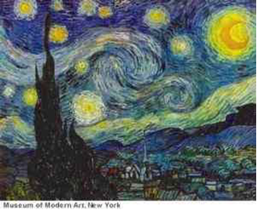 | Karya Vicent Vant Gogh seorang pelukis Belanda  Judul lukisan “Stary Night” atau “Malam Penuh Bintang”  Sebuah karya yang dibuat dengan luapan emosi jiwa yang nampak dari karakter goresan cat yang ditimbulkan
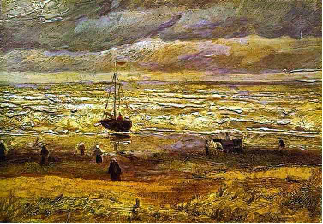
Karya Vicent Vant Gogh seorang pelukis BelandaJudul lukisan “Beach with Figures and Sea”Sebuah karya yang dibuat dengan luapan emosi jiwa yang nampak dari karakter goresan cat yang ditimbulkan.
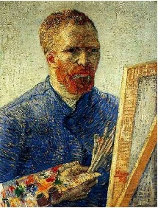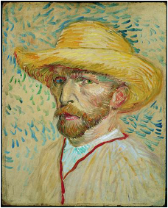
Foto diri Vicent Vant Gogh yang di buatnya sendiri dengan teknik aliran Expresionisme
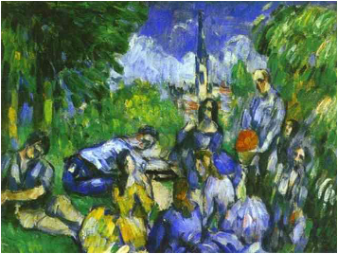
Karya Paul Cezanne dengan Judul lukisan “A Lunch on Grass 1873”yang dibuat 1873 Sebuah karya yang dibuat dengan luapan emosi jiwa yang nampak dari karakter goresan cat yang ditimbulkan
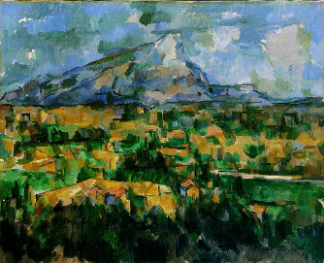
Karya Paul Cezanne dengan judul “Saint-Victoire”, Sebuah karya yang dibuat dengan luapan emosi jiwa dari pelukisnya terlihat dari karakter goresan cat yang ditimbulkan

Pointilisme
Aliran Pointilisme adalah kelanjutan jalan pengembangan dari Impresionisme yang mengandalkan unsur cahaya. Aliran ini dipelopori oleg George Saurat,dengan memecah warna menjadi taburan titik-titik yang terkomposisi. Cahaya yang timbul dapat diciptakan dengan menyusun titik-tik warna yang berdampingan antara warna gelap dan warna terang. Ciri-ciri Aliran Pointilisme adalah : (1) Obyeknya bisa berupa benda tetap atau aktifitas manusia. (2) Lokasinya bisa di dalam studio atau di luar /out door. (3) Teknik penggoresannya dengan melakukan taburan titik-titik pada permukaan kanvas. (4) Kesan yang ditimbulkan adalah irama goresan warna yang ditimbulkan dari pendekatan cat antar titik warna membentuk sebuah obyek. Bentuk obyek yang ditampilkan terlihar samar,obyek dibentuk dari alur susunan tititk yang diekspresikan. Tokoh aliran ini adalah : George Seurat (1859 –1891), dan Pisaro.

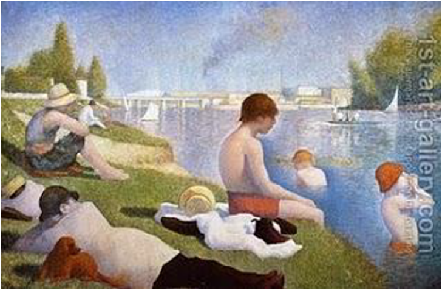
Sebuah karya George Seurat dengan judul “Bathing at Asnieres”, sebuah karya yang menggambarkan suasana pantai yang dieksekusi denga teknik penyusunan titik
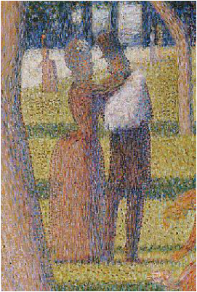 | Sebuah karya George Seurat denga judul “Detail from A Sunday on La Grande Jatte” sebuah karya yang menggambarka dua orang yang labi bermesraan di pantai
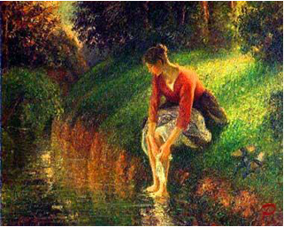
Sebuah karya Pissaro denga judul “Young Woman Bathing Her Feet The Foot Bath”, sebuah karya yang menggambarka gadis yang sedang mencuci di pantai dengan tiknik pengerjaan penyusunan titik terpadu

Fauvisme
Awalnya adalah nama yang dijuluki kepada sekelompok pelukis muda yang muncul pada abad ke 20. Karena keliaran dari warna-warna itulah oleh kritikus Perancis Louis Vauxelles dilontarkan dengan nama Fauvisme.Pada abad ke 20. Ciri-Ciri: (1) Objek Lukisannya warna-warna yang liar. (2) Des fauves dalam bahasa Perancis artinya binatang liar. Tokoh:Henri Matisse, Andre Dirrain, Maurice de Vlamink, Rauol Dufi dan Kess Van Dongen.
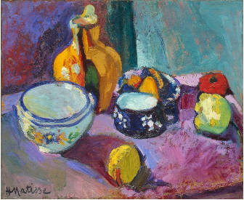
Henri Matisse, Dishes and Fruit, (51 x 61.5) cm², Oil on canvas, 1901, at State Hermitage Museum
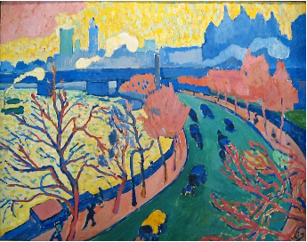
Charing Cross Bridge, 1906, Andre Dirrain
Futurisme
Aliran ini mengatakan keindahan gerak dan dipandang sebagai pendobrak aliran Kubisme yang dianggap statis dalam komposisi, garis dan pewarnaan. Tahun lahirnya lukisan ini adalah pada tahun 1909. Ciri-Ciri: (1) Objek Lukisannya Futurisme mengabdikan diri pada gerak sehingga pada lukisan anjing digambarkan berkaki lebih dari empat. Tokoh:Umberto Boccioni, Carlo Carra, Severini, Gioccomo Ballad an Ruigi Russalo.
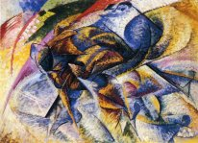
Dinamisme of A Cyclist (1913), Umberto Boccioni
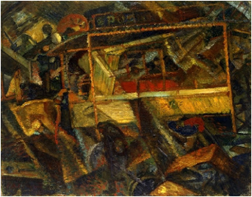
"Cio Che M'ha Detto Il Tram", Carlo Carra

Dadaisme
Aliran yang dikatakan anti seni, anti perasaan dan cenderung merefleksi kekasaran dan kekerasan. Karyanya aneh seperti misalnya mengkopy lukisan Monalisa lalu diberi kumis, tempat kencing diberi judul dan dipamerkan. Dilakukan juga metode kolase seperti misalnya kayu dan rongsokan barang-barang bekas.Tahun lahir aliran seni ini adalah pada Perang Dunia ke-I. Ciri-Ciri: Objek Lukisannya seni yang tidak mau ilusi atau ketiadaan ilusi. Yang kemudian diungkapkan dalam bentuk main-main, secara sederhana dan kekanak-kanakan. Tokoh: Juan Gross, Max Ernst, Hans Arp, Marcel Duchamp dan Picabia.
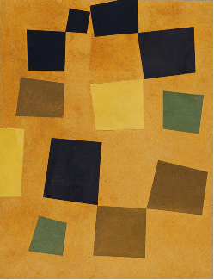 | Untitled (Squares Arranged according to the Laws of Chance), Hans Arp, 1917  Dianggap sebagai karya seni penting dalam Dadaisme
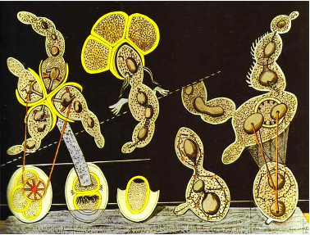
The Gramineous Bicycle, Max Ernst, 1921
Kubisme
Aliran yang cenderung melakukan usaha abstraksi terhadap objek ke dalam bentuk-bentuk geometri untuk mendapatkan sensasi tertentu. Pameran seni rupa karya Cezanne yakni pada tahun 1907. Ciri-ciri Objek Lukisannya: Corak ini menggambarkan alam menjadi bentuk-bentuk geometris seperti segitiga, segi empat, lingkaran, silinder, bola, kerucut, kubus dan kotak-kotak. Tokoh: Gezanne, Pablo Picasso, Metzinger, Braque, Albert Glazes, Fernand Leger, Robert Delaunay, Francis Picabia dan Juan Gris.

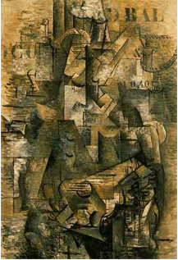 | Georges Braque, The Portuguese, 1911, oil on canvas, 116.8 x 81 cm (Kunstmuseum Basel, Basel, Switzerland)
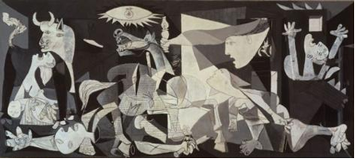
Guernica by Pablo Picasso. 1937. Oil on canvas. 349 cm × 776 cm.

